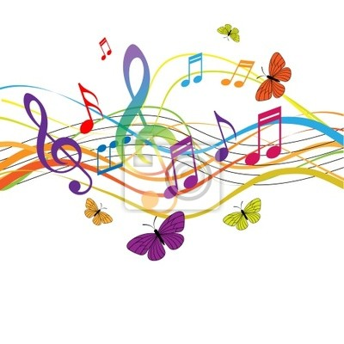
Оглавление
Барабан. 3
Пианино. 3
Гитара. 3
Балалайка 4
Скрипка 4
Контрабас 4
Саксофон. 5
Домра. 5
Арфа. 5

Барабан.
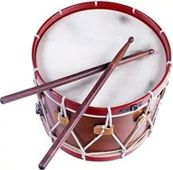
Барабаню в барабан,
Бам-бам-бам да бам-бам-бам.
Очень громко, знаю сам,
Бам-бам-бам да бам-бам-бам,
Барабанит барабан,
Бам-бам-бам да бам-бам-бам.

Пианино.
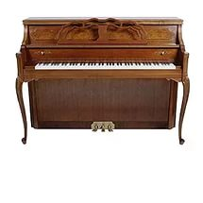
До, ре, ми, фа, соль, ля, си.
Сколько клавиш посмотри:
Черные и белые –
По ним пальцы бегают.
Клавишный мой инструмент.
Пианино лучше нет!

Гитара.
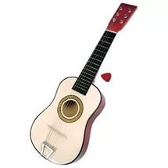
Брынь да брынь, гитару взял,
Как играть на ней не знал.
Папа пусть меня научит –
Буду гитаристом лучшим.

Балалайка
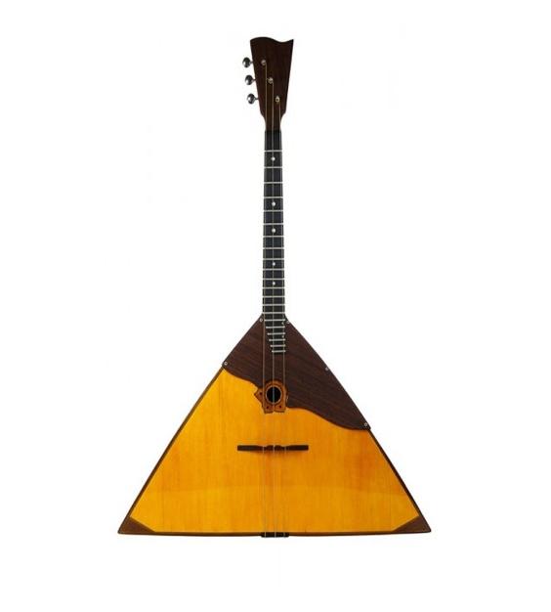
Три струны всего, трям-трям.
Инструмент известен нам.
Балалайку я возьму,
Плясовую заведу.

Скрипка
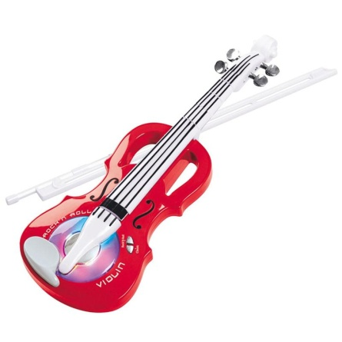
Скрипку в руки я возьму
И смычком я проведу.
Звук чудесный, просто диво.
Скрипка так звучит красиво.

Контрабас
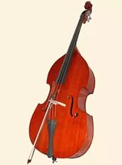
В контрабасе, дун-дун-дун,
Есть всего немного струн.
Их четыре, посмотри,
Только длинные они.
Инструмент, дун-дун, большой.
Подрасту, и будет мой.

Саксофон.
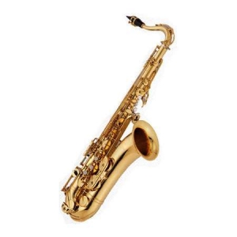
Благородный саксофон –
Джаз всегда играет он.
Я подую в саксофон –
Зазвучит красиво он.

Домра.
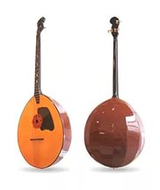
Домра - инструмент важнейший
Красивый, с голосом нежнейшим.
Когда ты струн рукой коснешься
В старинный мир перенесешься!
В ней чуткость, радость, доброта
И всех созвучий красота!
То загрустит, то засмеется!
Вся прелесть звуков ей дана
И дарит чудо нам она!

Арфа.
Арфа – струнный инструмент.
Мелодичней арфы нет.
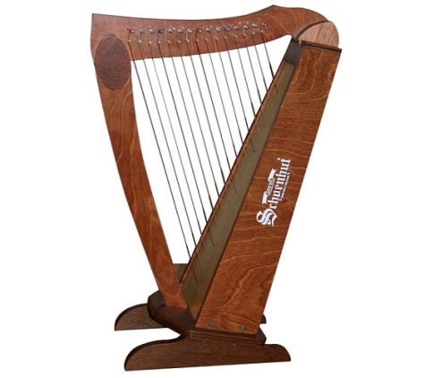Струны мы переберем,
Звук красивый мы найдем.

